**МИНИСТЕРСТВО НАУКИ И ВЫСШЕГО ОБРАЗОВАНИЯ РОССИЙСКОЙ ФЕДЕРАЦИИ**

Федеральное государственное бюджетное образовательное учреждение высшего образования

**«Сибирский государственный университет науки и технологий**

# **имени академика М.Ф. Решетнева»**

Институт инженерной экономики

институт/факультет/подразделение

Кафедра информационно-экономических систем

кафедра/цикловая комиссия

# **ОТЧЕТ ПО ЛАБОРАТОРНОЙ РАБОТЕ №3**

«Моделирование бизнес-процессов. Нотация BPMN»

Вариант №1

Овсянкин А. К.

Преподаватель

инициалы, фамилия

подпись, дата

Белоусова Е.Д.

Обучающийся БПЦ22-01, 223419001

инициалы, фамилия

подпись, дата

номер группы, зачетной книжки

Красноярск, 2024

**Цель работы:** приобрести навыки использования и применения нотации BPMN при помощи программного продукта Business Studio.

**Ход работы**

Используем нотацию BPMN для описания процессов нижнего уровня. Алгоритм выполнения процесса представляется на диаграмме с помощью элементов потока (событий, процессов, шлюзов), которые связываются между собой потоками управления, определяющими ход выполнения процесса. Для построения диаграммы рассмотрим процесс «прием заявки на материалы»:

* Первым шагом отобразим две области ответственности: «Заказчик» и «Бизнес-единица снабжение».
* В области ответственности «Заказчик» отобразим стартовое событие «Обратился заказчик», с которого будет начинаться алгоритм выполнения процесса.
* Добавим на диаграмму различные объекты и документы, которые помогут более точно отобразить работу алгоритма.
* Добавим базу данных, которую назовем «Заявки». Она будет формироваться из всех поступивших заявок на оборудование от заказчика.
* Добавим эксклюзивный шлюз, который будет давать нам развилку на этапе согласования заявки с заказчиком (она будет определять дальнейшее направление алгоритма: заказчик может согласовать заявку/ отказаться от нее или доработать).
* Потоками управления покажем связи между объектами.
* Отобразим конечные события, завершающие алгоритм.

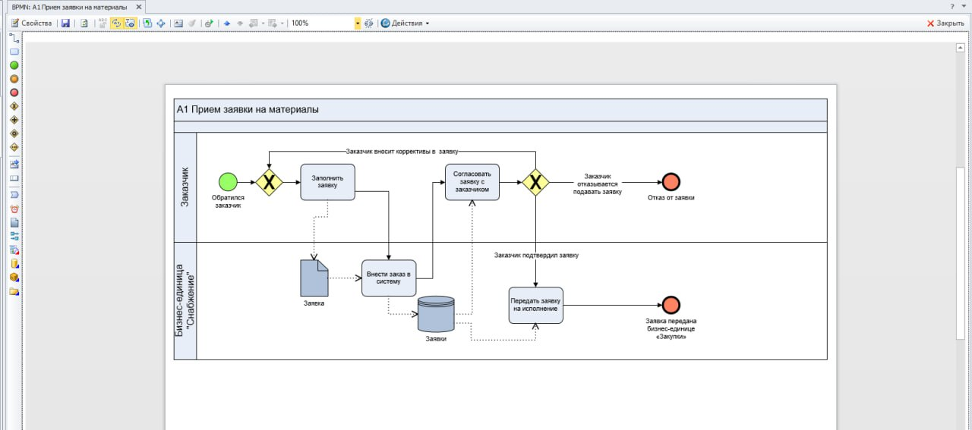

Рисунок 1 - построение диаграммы, описанной в нотации BPMN

**Вывод:** за время выполнения лабораторной работы были приобретены навыки использования и применения нотации BPMN при помощи программного продукта Business Studio.